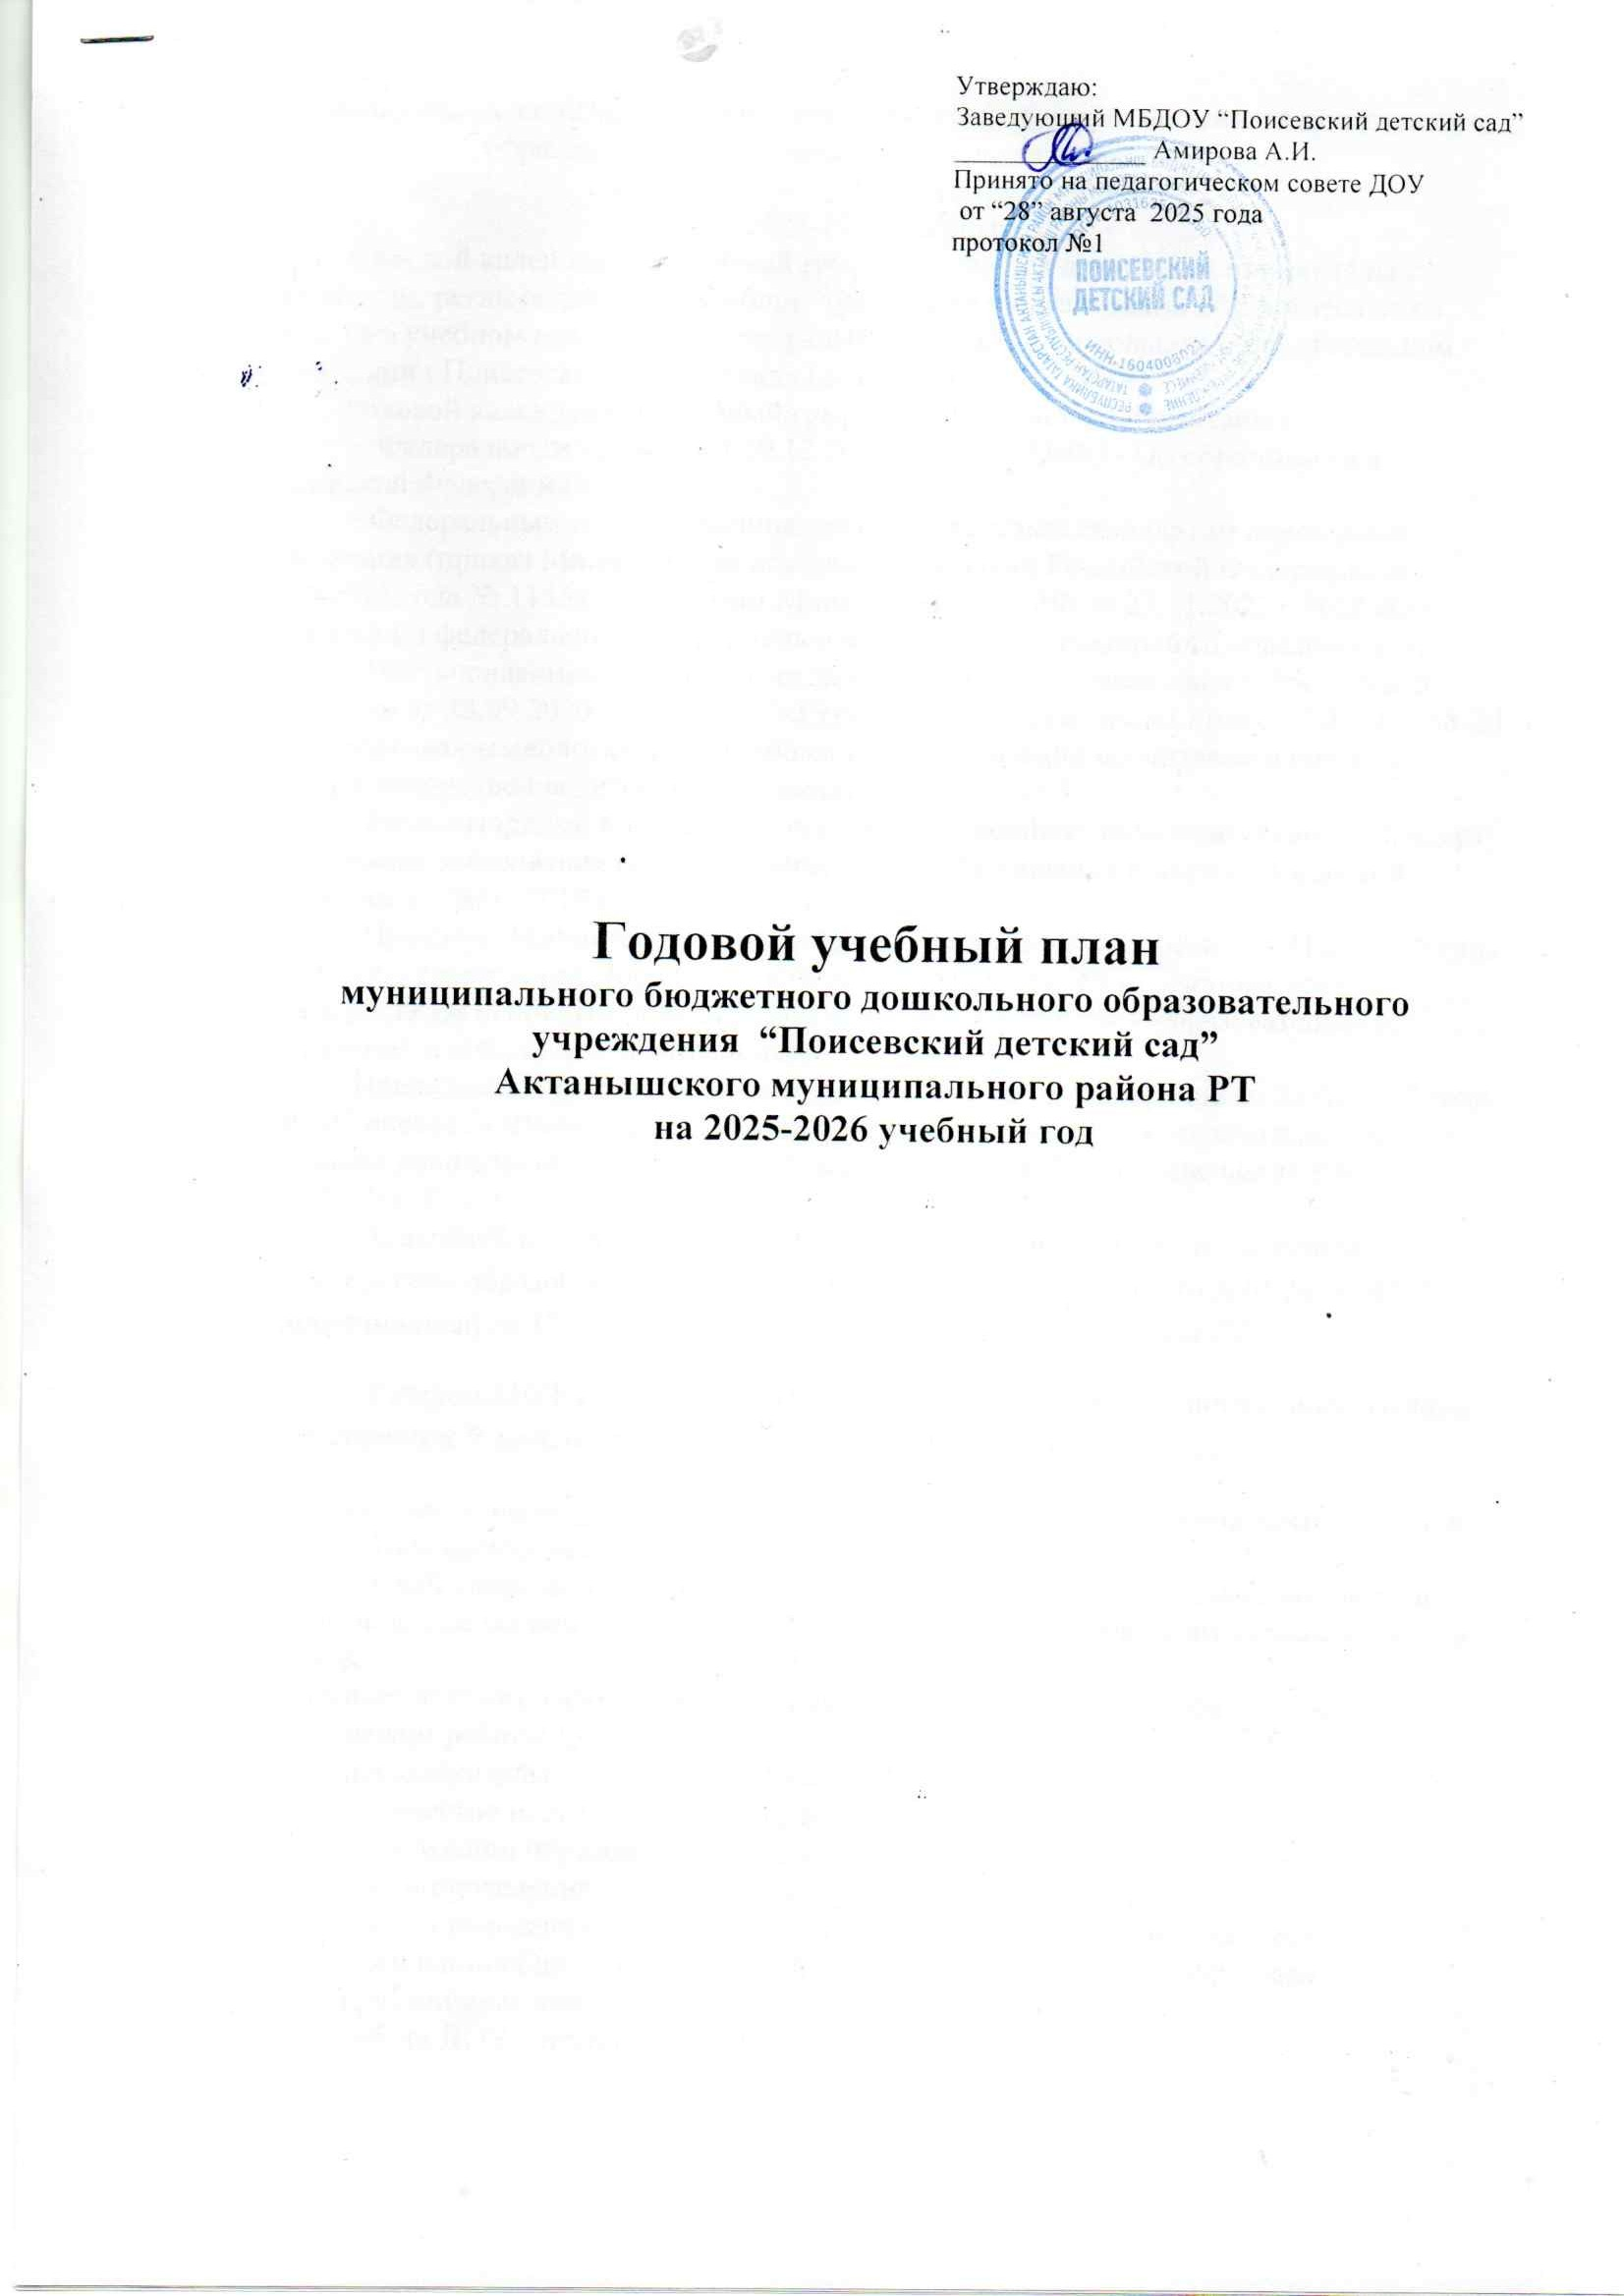

Пояснительная записка к годовому учебному графику муниципального дошкольного образовательного учреждения «Поисевский детский сад»
Актанышского муниципального района РТ
на 2025-2026 учебный год

Годовой календарный учебный график – является локальным нормативным документом, регламентирующим общие требования к организации образовательного процесса в учебном году в муниципальном бюджетном дошкольном образовательном учреждении «Поисевский детский сад» (далее по тексту – ДОУ).
Годовой календарный учебный график разработан в соответствии с:
− Федеральным законом от 29.12.2012 года № 273-ФЗ «Об образовании в Российской Федерации»;
− Федеральным государственным образовательным стандартом дошкольного образования (приказ Министерства образования и науки Российской Федерации от 15.10.2013 года № 1155); − Приказом Минпросвещения РФ от 25.11.2022 г №28 «Об утверждении федеральной образовательной программы дошкольного образования»;
− Постановлением Главного государственного санитарного врача Российской Федерации от 28.09.2020 года № 28 «Об утверждении Санитарных правил СП 2.4.3648-20 «Санитарно-эпидемиологические требования к организации воспитания и обучения, отдыха и оздоровления детей и молодежи»;
− Комментариями к Федеральному государственному образовательному стандарту дошкольного образования (письмо Министерства образования и науки Российской Федерации от 28.02.2014 года № 08-249);
− Приказом Министерства просвещения Российской Федерации от 31.07.2020 года № 373 «Об утверждении Порядка организации и осуществления образовательной деятельности по основным общеобразовательным программам – образовательным программам дошкольного образования»;
- Приказом Министерства просвещения Российской Федерации от 23.01.2023 года № 50 «О внесении изменений в Порядок приема на обучение по образовательным программа дошкольного образования, утвержд. приказом Минпросвещения РФ от 15.05.2020 г. № 236;
− Лицензией на осуществление образовательной деятельности, выданной Министерством образования и науки Республики Татарстан серия 16 Л 01 № 0006273, регистрационный № 10109 от 17 сентября 2018 года, выдана МО и Н РТ.
- Уставом МБДОУ «Поисевский детский сад», утвержд. распоряжением Палаты имущественных и земельных отношений от от 11.01.2019 года №45-р;
- Положением об организации и осуществлении образовательной деятельности в МБДОУ «Поисевский детский сад».
Годовой календарный учебный график учитывает в полном объеме возрастные психофизические особенности воспитанников и отвечает требованиям охраны их жизни и здоровья.
Содержание годового календарного учебного графика включает в себя следующее:
- режим работы ДОУ;
- продолжительность учебного года;
- количество недель в учебном году;
- организации образовательной деятельности;
- сроки проведения каникул, их начало и окончание;
- сроки проведения мониторинга достижения детьми планируемых результатов освоения основной общеобразовательной программы дошкольного образования;
- праздничные дни;
- работа ДОУ в летний период;

Годовой календарный учебный график обсуждается и принимается Педагогическим советом и утверждается приказом заведующей ДОУ до начала учебного года. Все изменения, вносимые ДОУ в годовой календарный учебный график, утверждается приказом заведующей образовательного учреждения по согласованию с учредителем, и доводятся до всех участников образовательного процесса. Муниципальное бюджетное дошкольное образовательное учреждение «Поисевский детский сад» в установленном законодательством Российской Федерации порядке несет ответственность за реализацию не в полном объеме образовательных программ в соответствии с годовым календарным учебным графиком.

№ п/п | Содержание
1 | Количество групп | 5
2 | Режим работы ДОУ | С 7.00-17.30 (10,5 час)
3 | Начало учебного года | 01.09.2025
4 | Окончание учебного года | 31.05.2026
5 | Количество недель | 36
6 | Продолжительность учебной недели | 5 дней (понедельник-пятница)
7 | Начало ОД (в первой половине дня) | Группа раннего возраста | 2 младшая  группа | Средняя  группа | Стар.  группа |  | Подг.  группа
7 | Начало ОД (в первой половине дня) | 9.00 | 9.00 | 9.00 | 9.00 |  | 9.00
8 | Окончание ОД (в первой половине дня) | 9.20 | 9.40 | 9.50 | 10.00 |  | 10.50
9 | Перерывы между занятиями  (не менее) | 10  мин | 10 мин | 10 мин | 10 мин |  | 10 мин
10 | Продолжительность занятий | 10 мин | 15  мин | 20 мин | 25 мин |  | 30 мин
11 | Начало занятий (вечерний отрезок времени) | 15.15 |  |  |  | 15.10 | 15.10
12. | Объем недельной нагрузки | 10 зан | 10 зан | 10 зан | 14 зан |  | 15 зан
13. | Мониторинг достижения детьми планируемых результатов освоения основной общеобразовательной программы ДО | С 5 по 12 октября 2025 года  С 15 апреля по 24 апреля 2026 года
14 | Праздничные дни | 4 ноября- День народного единства  6 ноября День Конституции Татарстана  31 декабря-8 января-новогодние каникулы  23 февраля -День защитника Отечества  8 Марта-Международный женский день  10 апреля - Ураза-байрам  1 Мая-Праздник весны и труда  9 Мая-День Победы  12 июня-День России  16 июня- Курбан-байрам  30 августа День Республики Татарстан
15 | Каникулы | Летние каникулы с 1.06.2024 г. по 31.08.2024 г.
16 | Работа ДОУ в летний период | Функционирует в обычном режиме

